Konec tajemství

Je krásná letní neděle. Sluníčko již od rána slibuje, že rozpálí vzduch a ohřeje vodu. Zatímco jindy jdou křesťané do kostela ztichlými ulicemi, tak tentokrát se zdraví s lidmi, kteří se pohybují na zahradách nebo chystají auta na dovolenou.
Tadeáš s Matějem si u rodičů dovolili, že přijdou z kostela domů až na oběd. Mají v úmyslu doprovodit po mši svaté poustevníka a vylíčit mu, jak probíhala akce na dopadení zloděje. Málem však přijdou pozdě na mši svatou, protože je dospělí zastavují a ptají se, jak to bylo s Musilem.
Odpovídají co nejstručněji: „Sledovali jsme ho, když kradl. Zavřeli jsme ho do skleníku a zavolali policajty.“
Ale i tak se nevyhnou dalším otázkám, proto dobíhají do sakristie, když je už pan farář oblečený v bohoslužebná roucha.
Kněz má rád přesnost, ale tentokrát opozdilce přivítá úsměvem.
Tadeáš se omlouvá: „Lidi se ptají, jak to bylo s Musilem.“
„Holt, jste hvězdy. Jenom aby vám ta sláva nevlezla do hlavy.“
„Jakápak sláva, když si neumíme poradit s tou skříňkou, co jsme včera našli.
„I já jsme na to myslel,“
„Já jsem nemohl večer usnout a Matěj nemohl zase dospat.“
„Teď to pusťme z hlavy a soustřeďme se na mši svatou. Na oltáři se budou dít věci nesrovnatelně důležitější, než co jsme prožili v minulých dnech. Kluci přikyvují, ale jak spatří v koutě kostela poustevníka, tak se jim vracejí vzpomínky ve vší barevnosti.
Po mši svaté ze sebe strhávají oblečení, a přestože poustevník vychází z chrámu první ze všech, tak se s ním potkávají.
„Můžeme vás doprovodit?“
„Jistě. Rád se dozvím všechny podrobnosti.“
„Pane Josefe, cítili jsme, jak se za nás modlíte.“
„Jak jste to cítili.“
„Někdo nás vedl, varoval nás, pomáhal nám.“
„Zřejmě to byli vaši andělé. Ti jsou úžasní průvodci.“
„Modlili jsme se k nim.“
„A já jim také celou akci svěřoval. A teď už povídejte všechno po pořádku. Hořím zvědavostí.“
Kluci jeden přes druhého vyprávějí, jak se všechno seběhlo až do příjezdu policistů. Ale to už jsou v lese a musí do husího pochodu, protože cestička maliním je úzká.
„Pane Josefe,“ volá zezadu Matěj, „jak tu budete chodit v zimě?“
„O tom zatím nepřemýšlím. Teď je léto a raduji se z každého dne.“
„Půjdete bydlet k nám,“ navrhuje Tadeáš.
„Co by to bylo za poustevníka, kdyby šel bydlet do pohodlného domu mezi ostatní lidi?“
„To by nebyl už poustevník,“ uznává Matěj.
Tadeáš si však nechce vzít představu, že svatý muž bude u nich bydlet. „Budete u nás na dovolené.“
„Poustevník na dovolené,“ směje se pan Josef a ukazuje na své bydliště, které už je vidět ve škvírách mezi stromy, „tam jsem pořád na dovolené s Pánem Bohem.“
Kluci už na to nic neříkají, ale když poustevník vzkřikne: „Kdo tam bude první!“, tak vyrážejí.
Ale kdepak, na muže žijícího v přírodě nemají. Dobíhají o několik kroků za ním. Vítěz se však svou převahou nechlubí a upachtěných kluků se ptá: „Kdo se chce napít vody?“

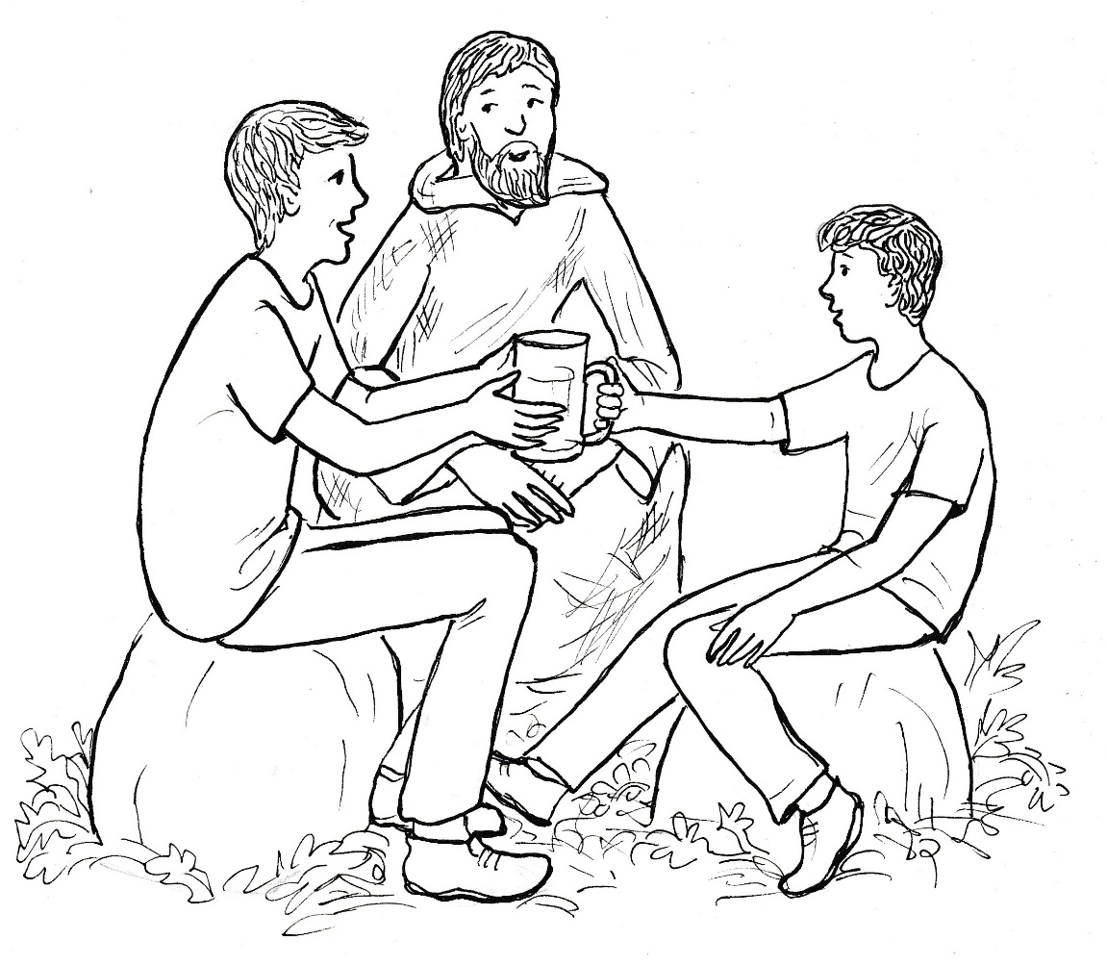

„Já, já,“ volají kluci jeden přes druhého a vzápětí po sobě hltají vodu - chladnou tak akorát - z jednoho půllitru.
„A víte, co pijete?“ ptá se poustevník.
„Vodu,“ odpovídá Tadeáš za oba.
„Ale jakou vodu?“
„Normální, ale strašně dobrou.“
Je to voda ze studánky Panny Marie. Tato nyní zdevastovaná a opuštěná kaple bývala poutní kaplí, kde se poutníci modlívali k Panně Marii Uzdravení nemocných. Kdysi dávno tu v lese pracoval muž, otec pětičlené rodiny. Při kácení na něho spadl strom. Jeho pomocník ho sice zpod kmene vytáhl, ale muž těžce dýchal, potil se bolestí a slabostí.
„Žízeň, žízeň,“ prosil a těžce ukazoval směrem ke studánce.
Jeho pomocník vzal nádobku a utíkal pro vodu. Trvalo nějakou dobu, než ji donesl. Našel však muže, který již jenom sípal a plakal bolestí.
Pomocník mu přiložil nádobku ke rtům a říkal: „Donesl jsem vodu, napijte se.“
Otec rodiny však zřejmě umíral. Mezi vzlyky a výkřiky bolesti ze sebe vypravil: „Maria… moje děti… žena… prosím. Vodu!“
Po těchto zřetelných slovech mu přiložil pomocník nádobku s vodou ke rtům, ale on už rty ani nepohnul.
Pomocník nevěděl, co má dělat. Pochopil, že umírající se modlil k Panně Marii, aby ho zachránila a on se mohl starat o svou ženu a děti. Ale co znamená to zvolání o vodě, když nemůže pít? V duchu se modlil a prosil a poznání, co má dělat. Umírající ležel schoulený a bránil se tak bolesti v místech, kde ho přimáčkl strom. A tehdy ho napadlo, že vodou poleje zraněného právě tam, kde měl smrtelné zranění. Vylil tedy na něho vodu z nádobky. Zdálo se mu to málo, a proto běžel pro vodu znovu. „Zdrávas Maria,“ modlil se, když naléval vodu na jeho ránu.
Pomocník se přitom díval do očí zraněného. Byly sevřeny bolestí, stejně jako celý obličej. Ale tu se náhle rysy začaly uvolňovat, zraněný otevřel oči, zcela přestal sípat bolestí. Ležel a díval se do nebe. „Maria, děkuji,“ pronesl tiše.
Pomocník udělal z větví sáně, do kterých naložil zraněného. Dopravil ho tak na okraj lesa, kde zavolal sedláka, aby ho odvezl domů. Tam ho uložili do lůžka, ale muž v něm dlouho neležel. Jeho rána se rychle hojila, neměl žádných bolestí. Stále znovu děkoval Panně Marii za záchranu svého života. Jak šťastná byla žena a děti, když brzy vstal z lůžka a své nejdražší objal a přitom je vyzval: „Pojďme se modlit. Bez Panny Marie byste chodili na můj hrob.“
Zpráva o uzdravení otce rodiny se roznesla nejenom po vesnici, ale i do celého okolí. Lidé začali putovat sem na toto místo, nabírali si vodu ze studánky a prosili Matku Boží o uzdravení ze svých neduhů, o pomoc v jejich starostech a bolestech. Zanedlouho zde vystavěli kapli a chodili sem nejenom o poutích, ale i po celý rok. Přicházeli sem, když nedaleko pracovali, a nabírali si vodu ze zázračné studánky. Kapli postavili nad pramenem a opatřili ji nápisem: „Maria, Uzdravení nemocných, oroduj za nás.“
„A jak to všechno víte?“ ptá se dojatý Tadeáš.
„Hledal jsem ve starých kronikách nějaké místo, kde bych se usadil jako poustevník. Našel jsem tuto kapli i s popisem zázračné události. Nebylo pochyb, hned jsem věděl, že půjdu sem. A tak jsem tady na posvátném místě, na které lidé zapomněli. Je to místo modlitby, proto se tu tak rád modlím. Je to místo uzdravení a dá se tu i dnes vyprosit mnoho milostí. Chcete se i vy se mnou pomodlit?“
„Ano,“ odpovídají kluci sborově.
„Umíte se modlit růženec?“
„Ano.“
Po chvíli soustředění dělá poustevník i kluci znamení kříže, a tak se začínají společně modlit. Poustevník jim před každým desátkem sdělí tajemství, o kterém mohou rozjímat. A tak se k nebi vznášejí slova modliteb Otče náš…, Zdrávas Maria…, Sláva Otci… i prosba Pane Ježíši…
Závěrečný kříž ukončuje společnou modlitbu a nikomu se nechce rušit posvátné ticho. Poustevník se podívá ke slunci a upozorňuje: „Měli byste jít domů. Brzy bude poledne.“
„Musíme jít,“ potvrzuje Tadeáš.
Kluci vstávají a mají se k odchodu.
„Ještě jsem vám chtěl něco říct. Od této chvíle přestává být místo mého pobytu tady v kapli tajemstvím.“
„Takže už o tom můžeme říct doma?“
„Jistě. A nejenom doma. Podle potřeby o tom můžete říct i dalším lidem. Panna Maria vás povede, když se k ní budete modlit.“
„A můžeme zase přijít, abychom se s vámi pomodlili růženec.“
„Budu velmi rád. A teď už utíkejte!“
Tadeáš s Matějem se loučí pozdravem i zamáváním. Když zůstane poustevník sám, tak tiše řekne: „Bože, děkuji ti za ně. Hlavně pak za to, jak je vedeš k sobě.“
Poustevník se vrací do svého skromného obydlí a přemýšlí, co bude mít dneska k obědu. Je neděle. Dneska by mělo být jídlo sváteční. Ale co tu máme? Chléb, dva rohlíky… a sýr, který jsem si koupil od sedláka. Díky, Bože, za sváteční oběd.
„Dobrý den!“
Poustevník se zprvu lekne. Kdo to může být? Ale když zdraví, tak přináší snad pokoj. Vstává od svých skromných zásob jídla a jde přivítat návštěvníka. Když ho spatří, lekne se podruhé. Je to Musil. Zcela jistě a bez pochyb. Co tu chce? Jde mi ublížit? Ubráním se mu. A jestli má nějakou zbraň, tak mu uteču. Bože, buď se mnou!
„Dobrý den," zdraví poustevník a přidá ke slovům i úsměv. „Co vás vede do těchto končin.“
„Jsem plný lítosti nad tím, co jsem udělal. Mrzí mě to, čeho jsem se dopustil. Přišel jsem se vám omluvit a poprosit o odpuštění.“
Poustevník stojí v tichosti a cítí, že slova Musilova nejsou upřímná. Ale není mou věcí, abych posuzoval něčí úmysly. Prosí o odpuštění? Dostane se mu ho.
„Rád vám odpouštím, pane Musile.“
„Děkuji vám moc. Vím však, že jenom poprosit za odpuštění nestačí.“
„Ano, máme konat dostiučinění.“
„Co to je?“
„Dobré skutky, kterými bychom alespoň částečně napravili své špatné skutky. Konejte dobro a Bůh vám odpustí.“
„Chci dělat dobro hned.“
„Ano, začněte hned, jak přijdete domů.“
„Chci začít už tady. Přinesl jsem vám nedělní oběd, když tu máte takovou bídu.“
Poustevník přemýšlí. Mám přijmout tento dar? Vždyť cítím, že to není upřímné. Nevím, co ten člověk chce, a nebudu se mu zavazovat.
„Pane Musile, váš dar je příjemný, ale já mám svůj poustevnický oběd.“
„To nevadí, sníte si jej zítra.“
„Dejte oběd chudé vdově, kterou jste okradl, na odčinění svých zlých skutků.“
Musil přemýšlí, budí to v něm vzdor, ale překonává se. „Dobře, dám oběd na usmířenou paní Dvořákové.
„Tak to bude nejlepší.“
„Pane poustevníku,“ ujímá se Musil znovu slova, „máte tu hodně špatné bydlení. Až přijdou deště, zima, bude to tu k nevydržení. My se ženou jsme už doma sami, děti vylétly z hnízda. Máme dost místa, abyste u nás mohl bydlet. Pryč je nepřátelství, můžeme být přátelé.“
Poustevník se usměje, přikývne a říká: „Ano, nepřátelství nemůže být mezi námi, ale s tím přátelstvím bych ještě počkal. Přátelství ověří čas.“
„Takže nic ode mne nepřijímáte?“ říká Musil s nádechem zlosti.
„Přijal jsem prosbu o odpuštění.“
„Ale mohli jsme být přátelé.“
„To ukáže čas.“
„Možná v zimě budete rád, když vás vezmeme domů.“
„Je to možné, ale zatím tak neuvažuji.“
„Na shledanou,“ loučí se Musil a prudce se obrací k odchodu.
Poustevník jeho chování v duchu komentuje: Takto neodchází zkroušený muž.
Musil se vydrží ovládat, než zmizí v lese. Tam začíná vztekle kopat do pařezů a nadávat: „Je to prohnaný člověk. Přechytralý člověk. Ale já se nedám! Dostanu ho i s tou jeho mocí. Mám taky svou moc a lidi se mě bojí.“
Musil ze sebe vybíjí zlost a pak už klidně zamíří domů. A že bych dal té vdově oběd? Na to ať poustevník zapomene!

Po obědě je u Kučerů příjemná nedělní siesta. Maminka je ráda, že má manžela doma, i když teď právě spí. Také Tadeášovi není proti mysli, že se může jen tak povalovat. Ale nevydrží takto dlouho. Má však v plánu, že pokud se doma nic nebude dít, tak půjde za dědečkem, který sedí na lavičce v zahradě a čte si. Už si dlouho spolu nepovídali.
Velebné ticho přehluší dvojí zazvonění.
„Kdo nám tady bere klid?“ zvolá podrážděně maminka, neochotně vstává a jde k domovním dveřím.
Vrací se za chvíli a nejde pro tatínka, jak by se dalo čekat, ale pro Tadeáše do jeho pokoje.
„Tadeáši, je to pro tebe.“
„Kdo je tam, mami? Matěj?“
„Je tam Veselá. Co s ní máš?“
„Nevím, kdo to je?“
„Nakoukni oknem, stojí u branky.
„Jé, to je ta paní, co brečela u kostela. A má jeden, dva, tři, čtyři děti.“
„Co s ní máš společného?“
„Nic. Chtěla, aby ji poustevník uzdravil.“
„Víš, kdo to je?“
„Nevím. Viděl jsem ji včera poprvé.“
„Tak si dej na ni pozor! Je to děvka.“
„Co? Taková slušná paní.“
„Umí to s chlapy. Každé děcko má s jiným mužem. Teď to zkouší na poustevníka, protože ji nezná.“
„Mami, prosím tě. To přece nemůžeš vědět.“
„Chci tě a toho tvého poustevníka varovat.“
„Poustevníka varovat nemusíš. On pozná přesně, co je v lidech.“
„To máš pravdu. I já jsem to na sobě poznala. Ale když měla ženská tolik chlapů, tak bude chtít dalšího. Tak to chodí.“
„Díky za radu. Teď jdu za ní obrněný a nepřístupný,“ řekne nakonec Tadeáš, když se mezitím převlékl z domácího oblečení do venkovního.
Vychází z domu, spěchá k brance a zdraví: „Dobrý den.“
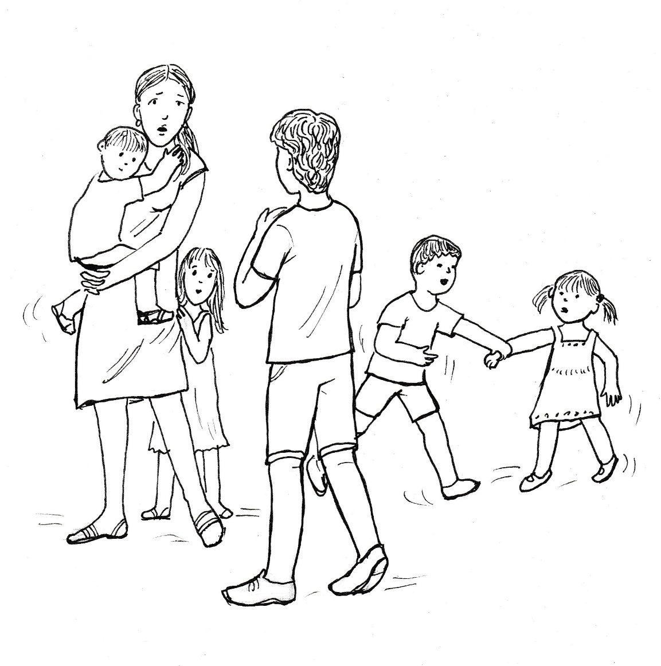
„Dobrý den,“ odpovídá žena, „omlouvám se, že ruším v neděli. Ale chci se jenom zeptat, jak bych se dostala k tomu pánovi, který je tvým kamarádem.“
„K poustevníkovi?“
„Ano, k tomu.“
„Můžu se zeptat, co po něm chcete? On nemá zájem o ženy. Je to svatý muž.“
„Neboj se. On mi řekl, že se mohu změnit. Uzdravil mě. Přestala mně bolet hlava. Sousedka mi říkala, že je to zázrak. Chci mu poděkovat. I za děti, že nemusejí do děcáku.“
„On je poustevník.“
„Co to znamená?“
„Bydlí sám v lese a skoro pořád se modlí.“
„Myslíš, že mě přijme?“
„Je moc hodný. Ale netrefíte tam. A nevím, jestli tam ty děti dojdou. Ten nejstarší možná, ale ty malé asi ne.“
„Je to daleko?“
„Dost. A přitom není jisté, že ho zastihnete.“
„A ráno?“
„Dobře, budeme vás s Matějem čekat v šest ráno.“
„Děkuji a ráno na shledanou,“ loučí se paní Veselá a volá děti k sobě.
Tadeáš se chvíli dívá za nimi, a když mu zmizí za rohem, tak se otočí a jde domů. Má obavu a bojí se, jestli ho maminka s tou paní pustí.“

V neděli odpoledne by měl mít kněz přece jenom volněji, aby si mohl odpočinout. Otec Karel však nemá klid. Je dusno. Vypadá to, že v noci budou bouřky. S obavami zapíná počítač, aby zjistil, jaká je předpověď počasí. Poleká se velkých bouřkových mračen, které míří k nimi. Předpověď počítá, že bouřky dorazí kolem osmé hodiny večerní.
„Oh!“ zaúpí kněz, „to nemohu nechat bez opravy.“
Myslí na rozbité tašky právě nad presbytářem. Jestli strop proleje, bude to téct rovnou na svatostánek. Musím to jít opravit. Pár tašek na půdě je, ale žebřík mně musí někdo podržet. Ale koho bych teď sehnal? Žebřík dobře zapřu, abych nespadl.
Kněz se spěšně obléká do pracovního a vyráží ke kostelu.
Z předzahrádky jedné z hospod to komentují dva muži, kteří se dívají na dno už několikáté sklenici piva.
„Farář, a jde v neděli pracovat. Pěkně dodržuje nedělní klid.“
„Káže a sám nečiní. Tak to bývá.“
„Podívejte, farář v neděli pracuje,“ vzkřikne host hodně nahlas, aby ho všichni slyšeli.
Z rohu se však ozve knězův obhájce: „Měl bys mu jít pomoct a ne tu zvedat půllitry piva.“
Muž sice pivaře usazuje, ale nikdo se nezvedne, aby se šel zeptat kněze, který vchází do věže, zdali něco nepotřebuje.
Otec Karel za sebou úmyslně nezamyká. Vystoupá po schodech na plošinu, ze které přechází na půdu kostela. Dochází pod poškozené místo střechy. Čtyři tašky - to spravím. Opřu žebřík o trám, stoupnu na něho a tašky do díry vložím.
Kněz je zdatný a dělá vše podle plánu. Tašky si dává do batohu na záda a po žebříku stoupá ke střeše. Vystupuje na podélný trám, ze kterého vloží tašky na prázdné místo. Jednou rukou se přidržuje střešní latě a druhou uvolňuje z ramene batoh tak, aby se mu zhoupl před něho. Při tomto pohybu naráží batoh do žebříku a shazuje ho na klenbu chrámu.
„Tak to je v háji,“ zvolá kněz, „teď se odtud nedostanu.“
Sedá si obkročmo na trám a podívá se do čtyřmetrové hloubky. Ještě že jsem nezamknul věž a vzal si s sebou mobil. Komu zavolám? Nikoho dospělého, aby z toho nedělal závěry. Tadeáše zavolám. Je dost silný, aby zvedl žebřík z klenby a postavil ho.
Otec Karel vytahuje mobil a najíždí na číslo Tadeáše. Když se mu ministrant ozve, tak říká přímo: „Jsem na půdě kostela a potřebuji podat žebřík. Přijď hned.“
Tadeáš vyskočí a jenom ohlásí: „Jdu za panem farářem.“
To stačí, kněz je pro maminku bezpečnou stanicí, u něho se nemusí o syna bát. Kdyby tak věděla, kam Tadeáše pouští.
Mladík ví, jak se dostat na půdu, a tak je snad do deseti minut na místě. Kněz mezitím vsunul tašky do střechy a posadil se znovu na trám.
„Otče, kde jste?“ volá Tadeáš.
„Tady.“
„Nevidím vás.“
„Pojď tu dopředu a uvidíš.“
Tadeáš postoupí nad presbytář, a když po hlase zvedne hlavu, strne. Vidí kněze sedět na trámu téměř pod střechou. „Jak jste se tam dostal?“
„Spadl mi žebřík.“
Teď si teprve Tadeáš všímá žebříku, který leží v úžlabině na spodku klenby. Dostat se k němu, to nebude snadné. Ale kněz mu radí: „Dojdi na konec půdy, sestup podél zdi.“
Tadeáš chápe, ale přece jenom se bojí. Představuje si hloubku pod sebou.
„Neboj se!“ povzbuzuje ho kněz, strop je pevný.
Tadeáš se modlí k andělu strážnému a pak jedná jako robot přesně podle instrukcí kněze. Po čtvrthodině je žebřík přistaven a kněz sestupuje dolů.
„Děkuji ti,“ říká, „jsi statečný.“
„Vy jste, otče, statečný.“
„Poděkujeme Pánu Bohu, že to dobře dopadlo.“
Oba nic nahlas neříkají, ale v duchu prožívají vděčnost z toho, že všechno dobře dopadlo.
Z půdy přestupují oba na plošinu věže, kde se kněz zastaví, protože chce něco důležitého sdělit. „Mluvil jsem s otcem biskupem. Ví, v jakém stavu je střecha a že nemohu získat peníze na její opravu. Zřejmě mě po prázdninách přeloží, aby tu přišel kněz, který střechu opraví.“
Tadeáš reaguje okamžitě. „Otče, to nesmíme dopustit! Máme přece poklad a s tím střechu opravíme. Budeme hledat, až jej najdeme.“
„Takže zítra ráno?“
„V devět jsme na faře,“ slibuje Tadeáš a věří, že otec Karel ve farnosti zůstane.

